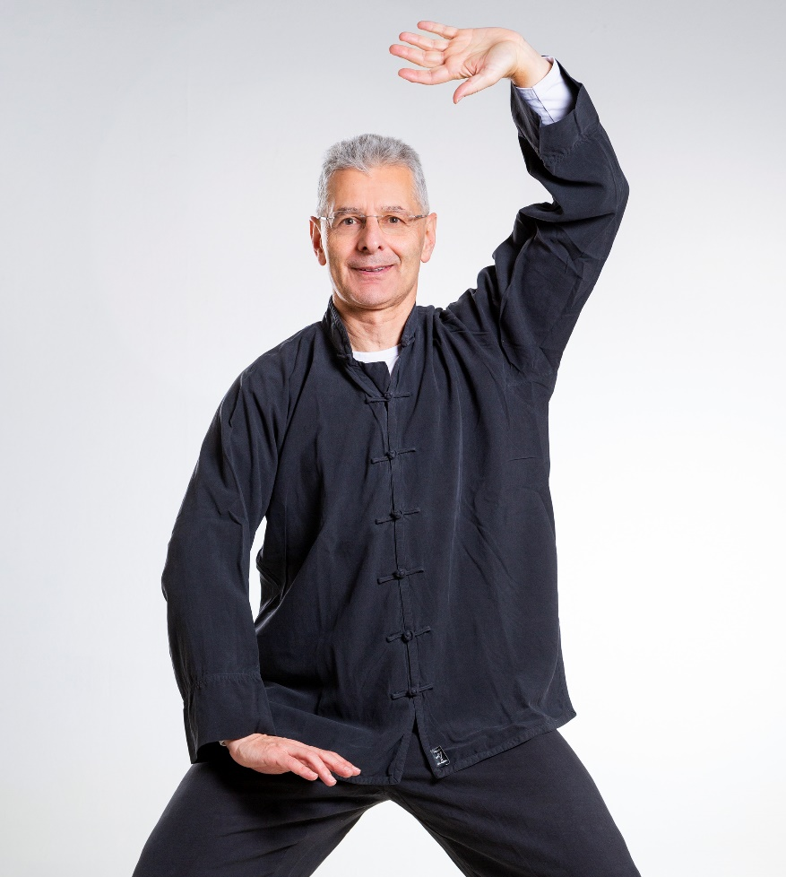

Wie läuft der live Online-Unterricht ab?
Vor Kursbeginn erhält jede/r TN einen Link,
Den Link anklicken und live bei der Veranstaltung mit dabei sein
Die Übungen werden Schritt für Schritt erlernt und wie bei einem Präsenzkurs können Fragen gestellt werden, die direkt in der Veranstaltung beantwortet werden
die TN erhalten im Anschluss eine Teilnahmebestätigung

Voraussetzungen, um online teilnehmen zu können?
Internetzugang und Zoom Zugang
Computer oder Tablet und so viel Raum, dass die Übungen stehend und mit ausgestreckten, in alle Richtungen bewegbaren, Armen ausgeführt werden können
Laut einer Überlieferung besuchte im 6.Jhdt n. Chr. der 28.Patriarch des Buddha das Shaolin Kloster in Chinas. Dort stellte er fest, dass die Mönche ihren Bewegungsapparat durch das reine Meditationstraining sehr vernachlässigt hatten. Um den Körper wieder zu gesunden, lehrte er sie spezielle Bewegungsübungen, um dem Körper Kraft und Beweglichkeit zurückzubringen und den Fluss der Lebensenergie zu fördern.

Mitte des 20.Jahrhunderts entdeckte der koreanische Mönch Hye Won alte Texte, in denen diese Übungen angeführt wurden. Er übersetzte diese Texte und begann diese alten Übungen zu lehren und einer seiner Schüler, der Taekwondo Großmeister Young-Ho Kim brachte diese Übungen dann auch nach Europa.

Die Zengymnastik ist eine Mischung aus Yoga, Qi Gong und Tai-Chi Übungen, wobei die Yogaübungen soweit adaptiert wurden, dass ihre Wirkung auf das Meridiansystem der TCM umgelegt wurde.

Wirkung & Nutzen
- Verbesserung der Beweglichkeit
- Stärkung von Knochen, Muskeln, Bändern und Sehnen
- Stärkung der Wirbelsäule
- Verbesserung der Herzratenvariabilität und Stabilisierung des Blutdrucks
- Anregung der der Verdauungsorgane
- Entschlackung und Entgiftung

Ganz bequem von zu Hause aus, unkompliziert und in regelmäßigen Abständen
Anmeldungen / Informationen unter:
Tel.: 0043 / 676 / 61 29 562 oder Email: info@hpsteiner.at

Die Gesamtkosten des Kurses sind auf das Konto bei der Bank Austria IBAN: AT73 1200 0009 8969 2769
BIC: BKAUATWW zu überweisen!
Kursleiter: Mag. Heinz Peter Steiner (Gesundungsinitiator)

Online-Unterricht von 19 – 20 Uhr
Termine: 11.10. / 18.10. / 25.10. / 01.11. / 08.11. / 15.11. / 22.11. / 29.11. / 06.12. / 13.12.2026

Kosten: 200,- € (incl. 20% UST) / 10 EH a 60 min

